Фотоотчет выставки «Осенний переполох»
Осень.
Если на деревьях
Листья пожелтели,
Если в край далёкий
Птицы улетели.
Если небо хмурое,
Если дождик льётся,
Это время года
Осенью зовётся.
(М. Ходякова)
С 10.09 по 22.09 21 года в Филиале №1 детского сада № 5 р.п. Земетчино была объявлена выставка творческих работ с участием детей и родителей на тему «Осенний переполох». Участники выставки удивили нас своей фантазией, оригинальностью и творческими способностями. Очень порадовало, что родители не остались равнодушными и приняли участие вместе с детьми в изготовлении поделок.
Совместная продуктивная деятельность воспитанников и родителей положительно влияет на развитие семейных ценностей, помогает сплочению членов семьи воспитанников, приобщает детей к культурным ценностям. Воспитывает в детях любовь к искусству и красоте.
Мы говорим: «Огромное Спасибо» родителям, которые вместе с нами стараются привлечь своих детей к творческой деятельности.
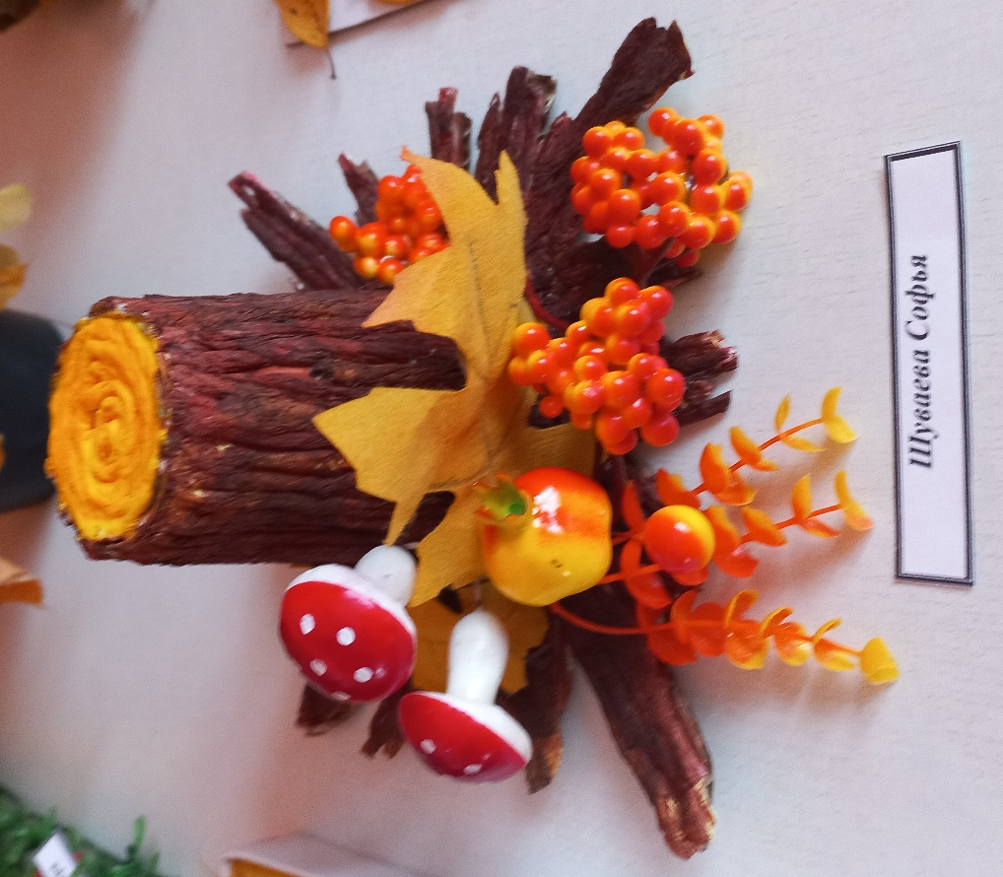
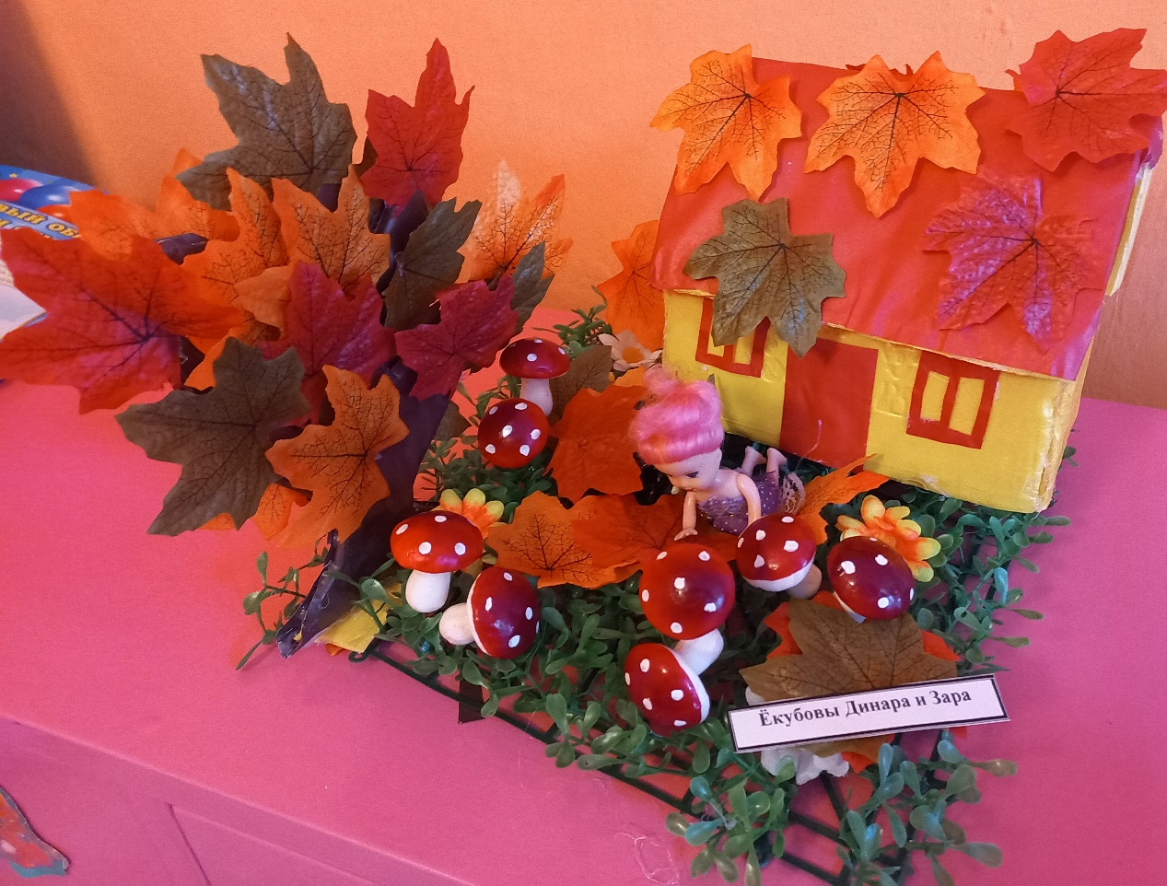

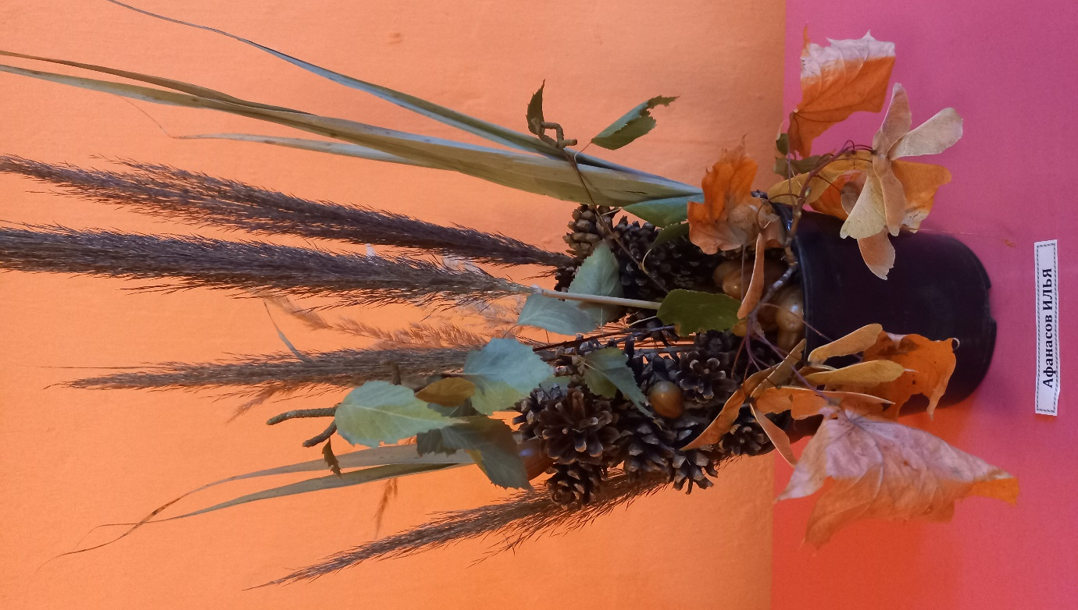

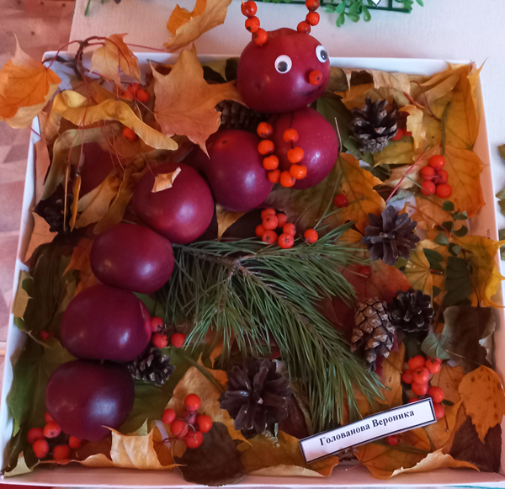

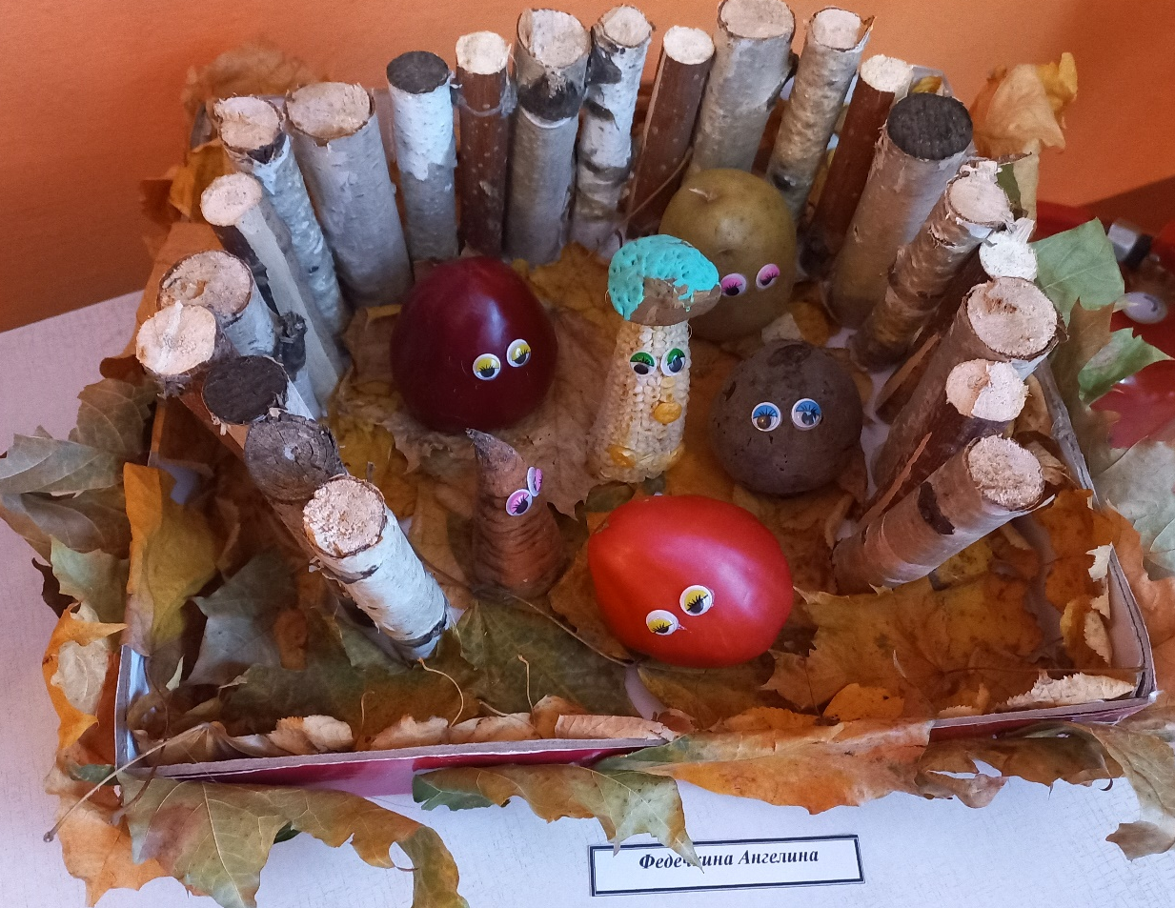

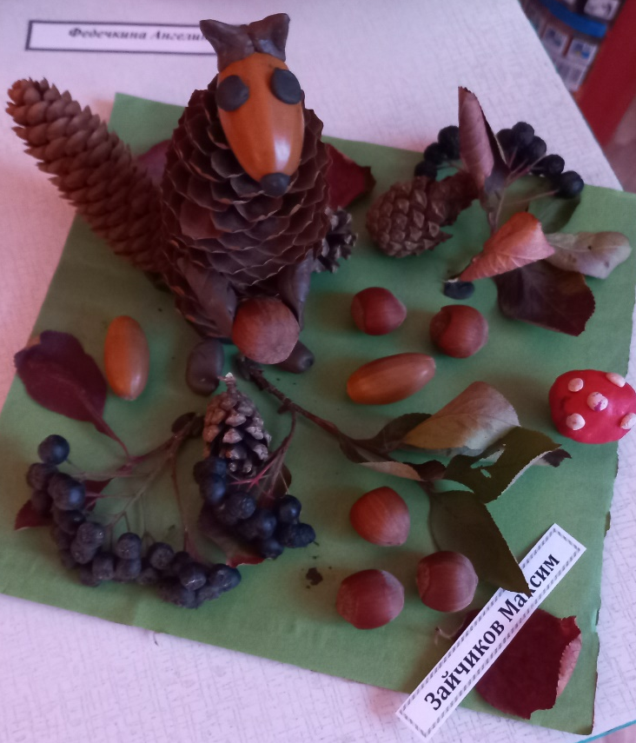

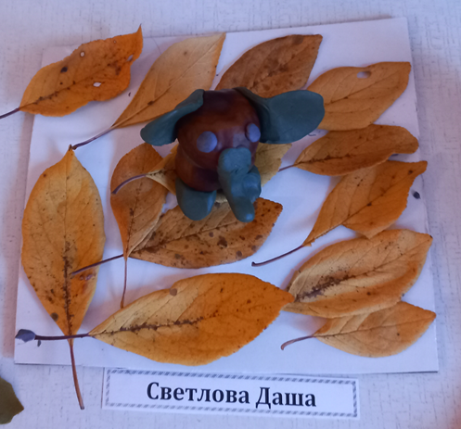

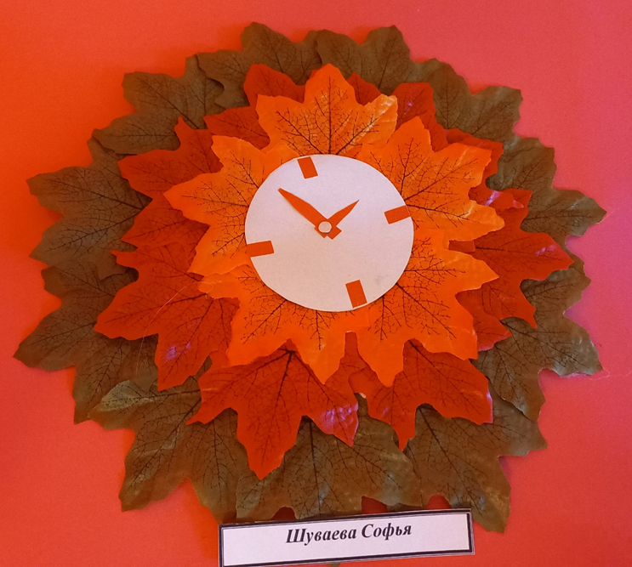

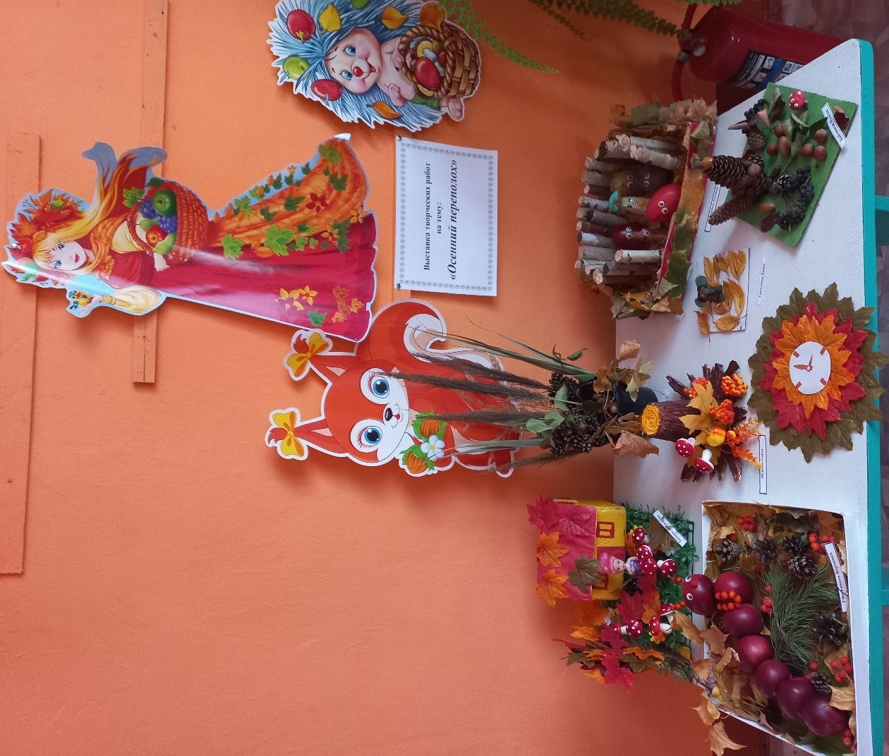

Ой, спасибо тебе, осень,
За твои чудо-дары!
Мы тебя благодарим
И поделки мастерим!

